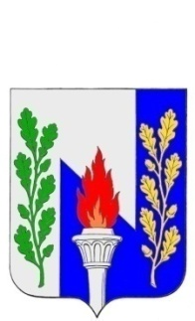

**Тульская область**

**муниципальное образование рабочий поселок Первомайский**

**Щёкинского района**

**СОБРАНИЕ ДЕПУТАТОВ**

**РЕШЕНИЕ**

от 21 ноября 2017 года № 53-202

**О внесении изменений в Решение Собрания депутатов муниципального образования рабочий поселок Первомайский Щекинского района от 07.10.2015 № 15-80 «Об установлении и введении в действие на территории муниципального образования рабочий поселок Первомайский Щёкинского района налога на имущество физических лиц»**

В соответствии с главой 32 Налогового кодекса Российской Федерации, Федеральным законом от 06.10.2003 № 131-ФЗ «Об общих принципах организации местного самоуправления в Российской Федерации», на основании статьи 27 Устава муниципального образования рабочий поселок Первомайский Щекинского района, Собрание депутатов МО р.п. Первомайский Щекинского района **РЕШИЛО:**

1. Внести в Решение Собрания депутатов муниципального образования рабочий поселок Первомайский Щекинского района от 07.10.2015 № 15-80 «Об установлении и введении в действие на территории муниципального образования рабочий поселок Первомайский Щёкинского района налога на имущество физических лиц» следующие изменения:

1.1. подпункт 4.4 пункта 4 изложить в следующей редакции:

«4.4. 0,1 процента в отношении единых недвижимых комплексов, в состав которых входит хотя бы один жилой дом,»

2. Контроль за исполнением настоящего решения возложить на главу администрации МО р.п. Первомайский Щекинского района (Шепелёва И.И.)

3. Опубликовать настоящее решение подлежит опубликованию в информационном бюллетене «Первомайские вести» и разместить на официальном сайте МО р.п. Первомайский Щекинского района.

4. Решение вступает в силу с 1 января 2018 года.

Глава МО р.п. Первомайский

Щекинского района А.С. Гамбург